RETO 3 — RETO PRÁCTICO
Spring Boot + Docker + Kubernetes (Minikube)
Master en Microservicios con Java Spring Boot

Alumno | Juan Carlos Inostroza
Usuario Docker Hub | jinostrozach
Imagen publicada | jinostrozach/task-manager:1.0.0
Repositorio | task-manager
Sistema Operativo | Windows 11 Home Single Language
Herramientas | Docker Desktop, Minikube v1.36.0, kubectl, Postman
Fecha de entrega | 26 de Abril 2026

1. Objetivo del Reto
Llevar un microservicio Spring Boot existente desde código fuente hasta ejecución en Kubernetes (Minikube), validando su API REST en cada etapa del proceso.

1.1 Descripción del Microservicio
El microservicio task-manager es una API REST desarrollada con Spring Boot que expone endpoints CRUD para gestión de tareas. Implementa:
- Autenticación JWT con Spring Security
- Persistencia en base de datos PostgreSQL
- Arquitectura multicapa (Controller / Service / Repository)
- Validación de datos con Bean Validation
- Dockerfile multi-stage con Maven y Eclipse Temurin

1.2 Tecnologías Utilizadas
Spring Boot | 3.2.4 con JDK 17
Base de Datos | PostgreSQL 16-alpine
Seguridad | Spring Security + JWT (JJWT 0.12.6)
Contenedores | Docker Desktop + Docker Compose
Orquestación | Kubernetes (Minikube v1.36.0)
Registro | Docker Hub — jinostrozach/task-manager

2. Paso 1: Construcción y Push de Imagen Docker
Objetivo: Compilar el microservicio, construir imagen Docker y publicarla en Docker Hub con tag versionado.

2.1 Dockerfile Multi-Stage
Se utilizó un Dockerfile con build en dos etapas para optimizar el tamaño de la imagen final:
- Stage 1 (builder): Maven 3.9.6 + Eclipse Temurin 17 para compilar y empaquetar
- Stage 2 (runtime): Eclipse Temurin 17-jre-alpine para ejecutar (imagen mínima)

2.2 Comandos Ejecutados
docker login
docker tag task-manager:local jinostrozach/task-manager:1.0.0
docker push jinostrozach/task-manager:1.0.0

2.3 Evidencia — Build y Push de Imagen
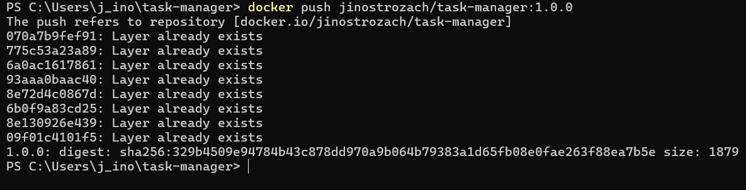

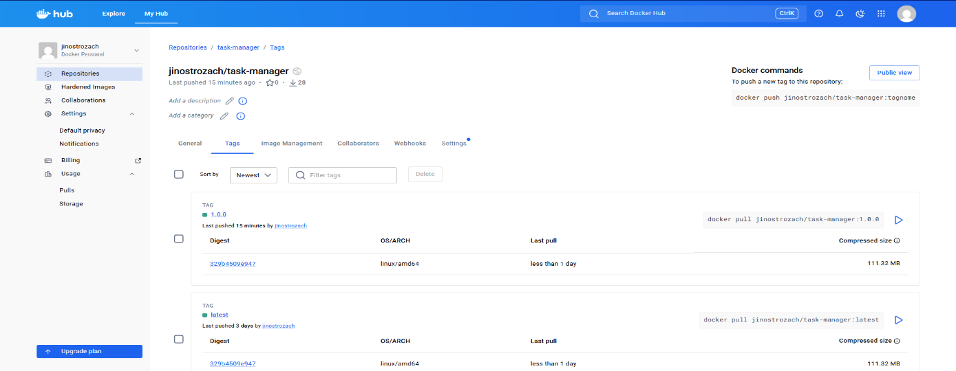

3. Paso 2: Docker Compose — App + PostgreSQL
Objetivo: Levantar el microservicio junto a PostgreSQL usando Docker Compose y verificar que ambos servicios estén operativos.

3.1 Configuración docker-compose.yml
El archivo docker-compose.yml define dos servicios:
- postgres: imagen postgres:16-alpine con healthcheck pg_isready
- task-manager: construido desde Dockerfile local, depende de postgres (condition: service_healthy)
- Variables de entorno inyectadas para datasource, JWT y configuración JPA
- Volumen persistente postgres_data para los datos de la base de datos

3.2 Evidencia — Docker Compose Operativo

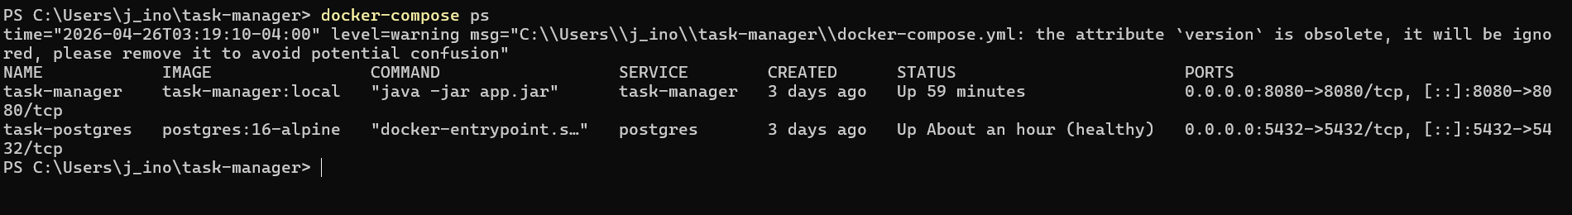

4. Paso 3: Pruebas de la API REST
Objetivo: Validar el correcto funcionamiento de los endpoints de la API con respuestas HTTP 200/201 y payload esperado.

4.1 Endpoints Probados
POST /api/auth/register | Registro de usuario — respuesta 201 Created + JWT token
GET /api/tasks | Listado de tareas — respuesta 200 OK + array de 5 tareas

4.2 Evidencia — API Validada Localmente
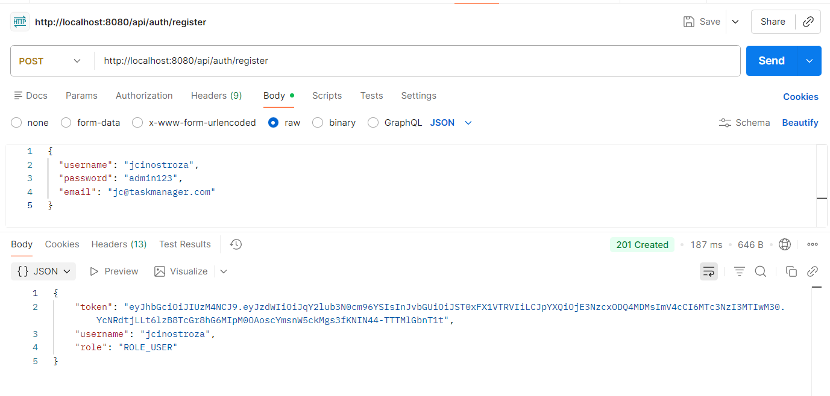

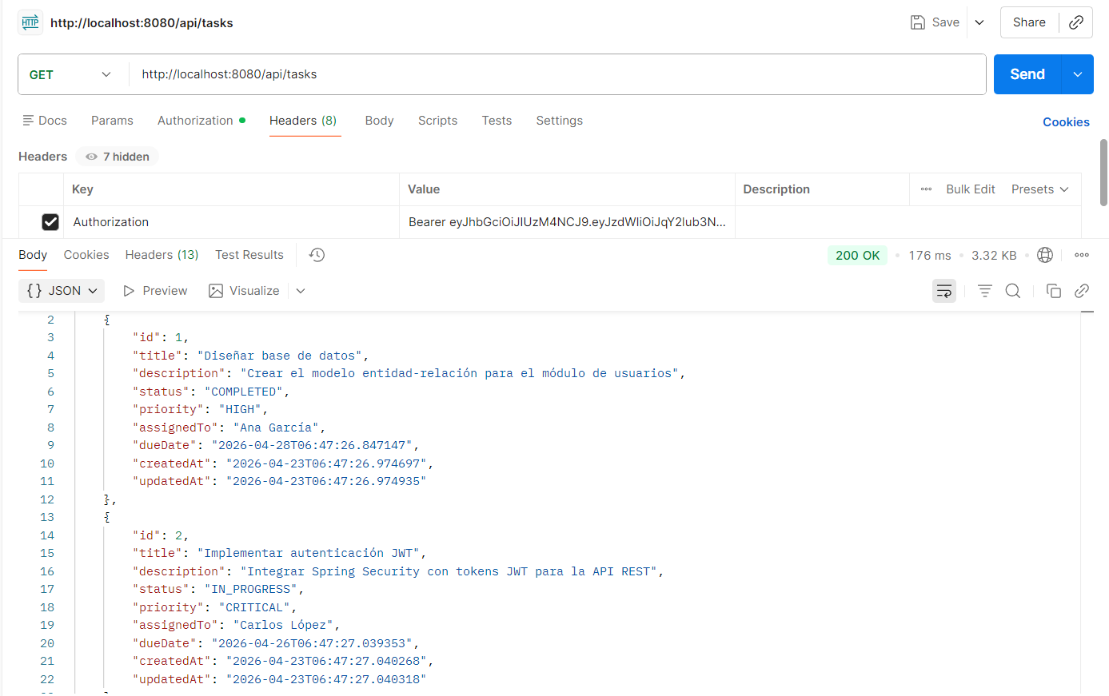

5. Paso 4: Instalación de Minikube y Conexión kubectl
Objetivo: Verificar instalación de Minikube en Windows y conexión exitosa con kubectl al cluster local.

5.1 Versiones Instaladas
Minikube | v1.36.0 — driver: Docker
Kubernetes | v1.33.1
kubectl | Configurado para cluster minikube
Driver | Docker Desktop (docker driver)

5.2 Comandos de Verificación
minikube start --driver=docker
kubectl get nodes
kubectl config current-context
minikube status

5.3 Evidencia — Minikube y kubectl
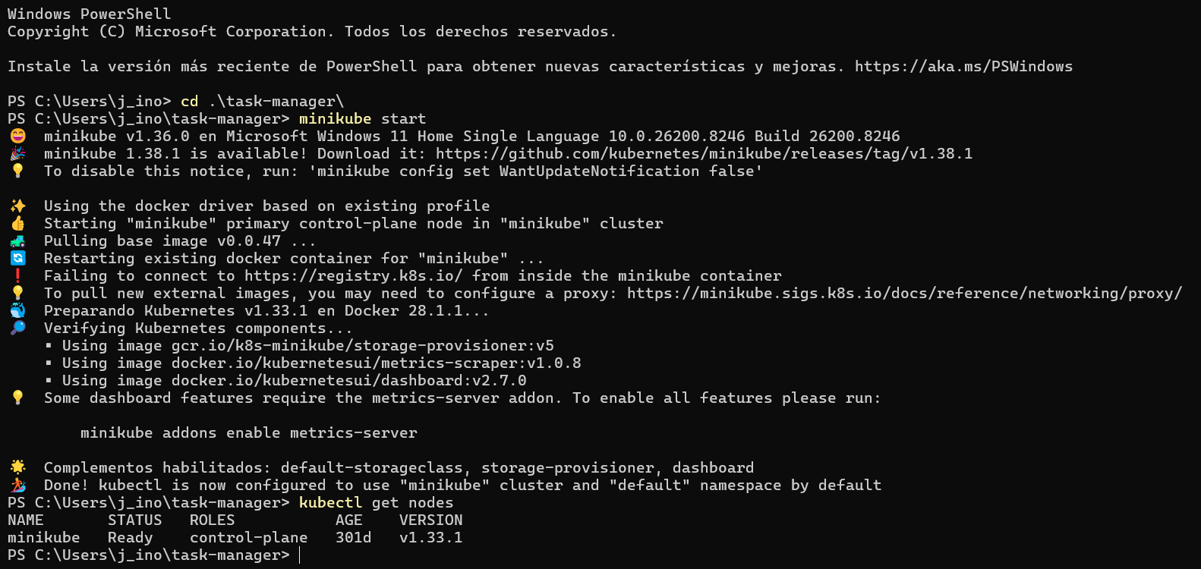

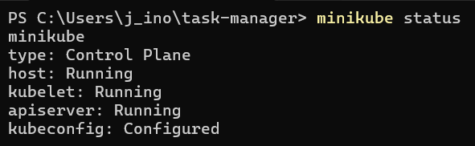

6. Paso 5: Manifiestos YAML de Kubernetes
Objetivo: Crear los archivos YAML de despliegue organizados en carpeta k8s/ con todos los recursos necesarios.

6.1 Estructura de Archivos
k8s/namespace.yaml | Namespace dedicado: task-manager
k8s/configmap.yaml | ConfigMap con variables de entorno (datasource URL, usuario, JPA)
k8s/secret.yaml | Secret con password PostgreSQL y JWT secret key
k8s/postgres.yaml | Deployment + Service ClusterIP para PostgreSQL 16-alpine
k8s/app.yaml | Deployment + Service LoadBalancer para el microservicio (puerto 8080)

6.2 Detalles de los Recursos
- Namespace: task-manager — aislamiento dedicado para todos los recursos del proyecto
- ConfigMap: variables no sensibles (URL BD, usuario, configuracion JPA)
- Secret: datos sensibles encriptados (password, JWT key)
- PostgreSQL: Deployment con 1 replica, Service tipo ClusterIP interno
- App: Deployment con 1 replica, Service tipo LoadBalancer expuesto en puerto 8080

6.3 Evidencia — Manifiestos Aplicados
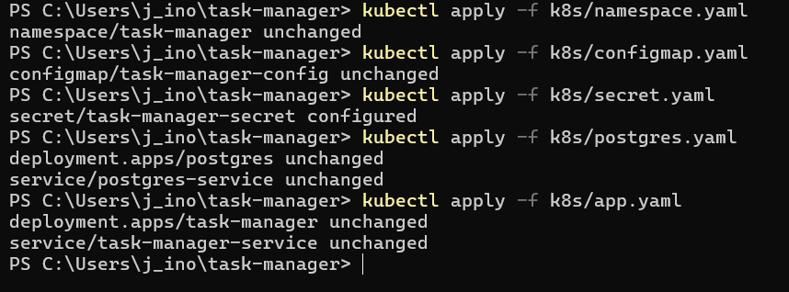

7. Paso 6: Despliegue en Minikube
Objetivo: Desplegar el microservicio y PostgreSQL en el cluster de Minikube y verificar que todos los recursos estén operativos.

7.1 Recursos Desplegados
Namespace | task-manager
Pods | postgres-76dbfb97bd-b8nqr + task-manager-6b94fdc89d-nksbk
Deployments | postgres (1/1) + task-manager (1/1)
Services | postgres-service (ClusterIP) + task-manager-service (LoadBalancer)
Contexto kubectl | minikube

7.2 Evidencia — Pods y Recursos Running
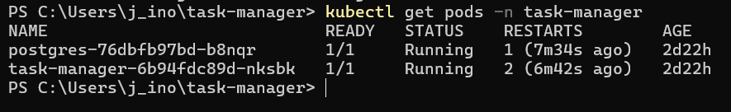

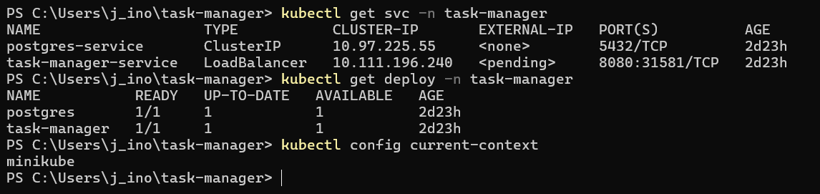

8. Paso 7: Servicio LoadBalancer Expuesto y Prueba Final
Objetivo: Exponer el servicio LoadBalancer mediante Minikube tunnel y validar que la API responde correctamente desde la URL de Kubernetes.

8.1 Exposición del Servicio
minikube service task-manager-service -n task-manager
# URL generada: http://127.0.0.1:50374

Minikube genera un tunnel local que mapea el servicio LoadBalancer a una URL accesible desde el host Windows. La API queda disponible en la URL asignada dinámicamente.

8.2 Evidencia — Servicio Expuesto y API Respondiendo
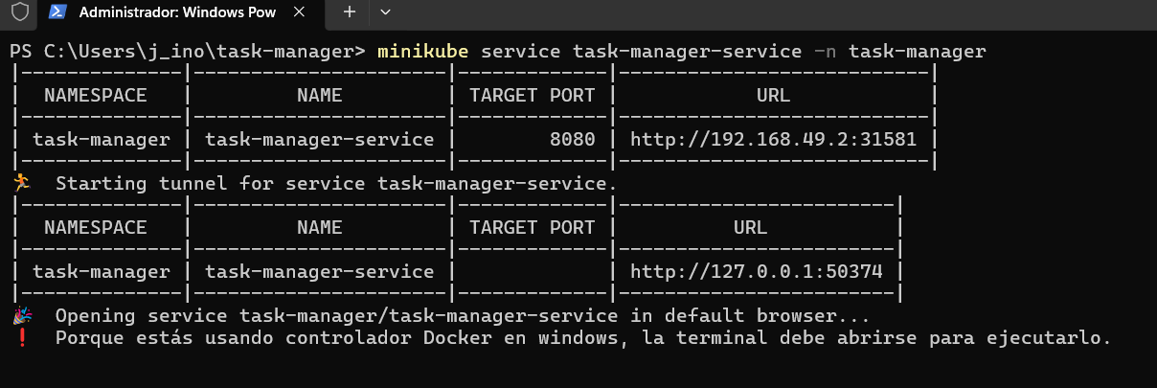

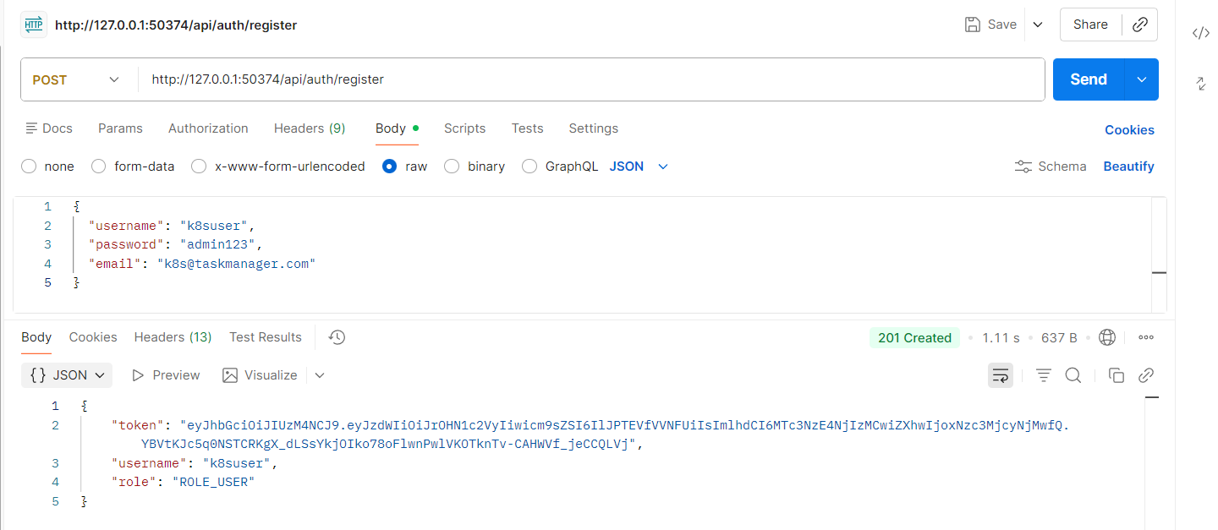

9. Resumen de Entregables

Entregable | Estado
Imagen publicada en Docker Hub con tag versionado (1.0.0) | ✅ COMPLETADO
Docker Compose operativo con app + PostgreSQL | ✅ COMPLETADO
API validada localmente (201 Created + 200 OK) | ✅ COMPLETADO
Minikube operativo en Windows con kubectl | ✅ COMPLETADO
YAML funcionales: namespace, configmap, secret, postgres, app | ✅ COMPLETADO
Microservicio desplegado en namespace dedicado | ✅ COMPLETADO
Service LoadBalancer probado exitosamente desde Minikube | ✅ COMPLETADO

Reto 3 completado satisfactoriamente — Abril 2026

